Творческий проект
«Здоровое питание школьников»

Выполнила: Малуша Татьяна
ученица 9 В класса
Руководитель: Ткачёва Людмила Александровна
учитель технологии

Объект исследования: Питание школьников.
Предмет исследования Здоровое питание школьников.
Цель: изучить питание школьников. Сделать вывод о правильном и здоровом питании.
Задачи проекта:
1. Провести анкетирование среди учащихся 5-9 классов. Анкета « Как вы питаетесь? »
2. Дать определение правильного питания.
3. Рассмотреть принципы правильного питания.
4. Составить рекомендации для школьников.

Методы:
1. Было проведено анкетирование учащихся 5-9 класса, с целью выяснения особенностей питания современных школьников.
2. Обработав данные анкеты, я получила следующие результаты

Анкета «Как вы питаетесь?»

1. КАК ЧАСТО В ТЕЧЕНИЕ ОДНОГО ДНЯ ВЫ ПИТАЕТЕСЬ?
2. ВЫ ЗАВТРАКАЕТЕ?
3. ИЗ ЧЕГО СОСТОИТ ВАШ ЗАВТРАК?
4. ЧАСТО ЛИ ВЫ В ТЕЧЕНИЕ ДНЯ ПЕРЕКУСЫВАЕТЕ В ПРОМЕЖУТКАХ МЕЖДУ ЗАВТРАКОМ, ОБЕДОМ И УЖИНОМ?
5. КАК ЧАСТО ВЫ ЕДИТЕ СВЕЖИЕ ОВОЩИ И ФРУКТЫ, САЛАТЫ?
6. КАК ЧАСТО ВЫ ЕДИТЕ ТОРТЫ C КРЕМОМ, ШОКОЛАД?
7. ВЫ ЛЮБИТЕ ХЛЕБ С МАСЛОМ?
8. СКОЛЬКО РАЗ В НЕДЕЛЮ ВЫ ЕДИТЕ РЫБУ?
9. КАК ЧАСТО ВЫ ЕДИТЕ ХЛЕБ И ХЛЕБОБУЛОЧНЫЕ ИЗДЕЛИЯ?
10. ПРЕЖДЕ ЧЕМ ПРИСТУПИТЬ К ПРИГОТОВЛЕНИЮ МЯСНОГО БЛЮДА, ВЫ:
11. СКОЛЬКО ЧАШЕК ЧАЯ ИЛИ КОФЕ ВЫ ВЫПИВАЕТЕ В ТЕЧЕНИЕ ОДНОГО ДНЯ?

Итоги анкетирования:

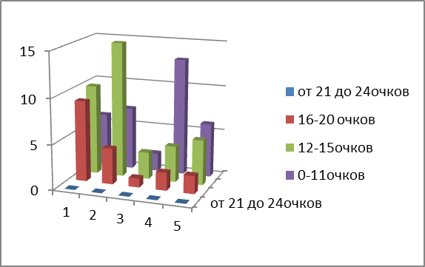
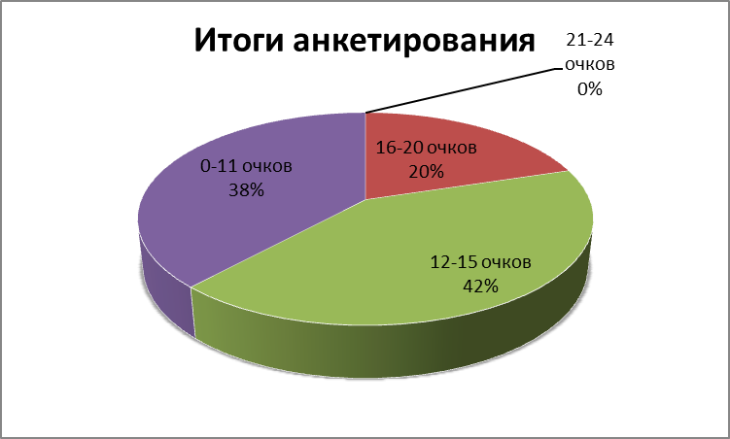
Итоги:
- от 21 до 24очка, у вас отличный стол.
Причин для беспокойства нет (0%)
- 16-20 очков. Вы умело находите золотую середину
в выборе блюд(20%)
- 12-15 очков. Пересмотрите свое отношение к питанию (42%)
- 0-11 очков. То, как вы питаетесь, из рук вон плохо!
Более того, существует серьезная
опасность для вашего здоровья (38%)

Правильное питание :
Питание является одним из важнейших факторов, определяющих здоровье населения.
Питание - это процесс поступления, переваривания, всасывания и усвоения в организме пищевых веществ (нутриентов).
Правильное питание обеспечивает нормальный рост и развитие организма, способствует профилактике заболеваний, продлению жизни людей, повышению работоспособности и создает условия для адекватной адаптации к окружающей среде.
Ваш ребенок – самый лучший! Он заслуживает быть здоровым, жизнерадостным и успешным. Если вы хотите, чтобы ваши дети росли сильными, активными и приносили «пятерки» - чаще обращайте внимание на то, что они едят. Ведь пища – единственный источник пищевых веществ и энергии, обеспечивающий непрерывный рост и развитие молодого организма. Основы здоровья закладываются в школьные годы. Правильное питание ребенка в этот период – залог его хорошего физического и психического здоровья на всю жизнь.
Уверенность в себе, успехи в учебе, концентрация внимания и способность к запоминанию, напрямую зависят от рациона питания.

Разнообразьте рацион питания школьников

- Все продукты делятся на 5 основных групп
- Хлеб, крупяные и макаронные изделия
- Овощи, фрукты, ягоды
- Мясо, птица, рыба, бобовые, яйца и орехи
- Молочные продукты, сыры
- Жиры, масла, сладости
- В ежедневное меню ребенка и подростка должны входить продукты из всех 5 основных групп. Только тогда питание растущий организм школьника получит полный набор необходимых пищевых веществ в достаточном количестве

Принципы здорового питания школьников

Питание школьника должно быть оптимальным.
При составлении меню обязательно учитываются потребности организма, связанных с его ростом и развитием, с изменением условий внешней среды, с повышенной нагрузкой. При оптимальной системе питания соблюдается баланс между поступлением и расходованием основных пищевых веществ.

Рекомендации школьникам
- В питании всё должно быть в меру;
- Пища должна быть разнообразной;
- Еда должна быть тёплой;
- Тщательно пережёвывать пищу;
- Есть овощи и фрукты;
- Есть 3—4 раза в день;
- Не есть перед сном;
- Не есть копчёного, жареного и острого;
- Не есть всухомятку;
- Меньше есть сладостей;
- Не перекусывать чипсами и сухариками;
- Обязательно брать в школе горячий обед.

Распределение пищи :
- Питание подростков должно быть четырёх-разовым, со следующим распределением пищи:
- завтрак – 30%,
- обед – 40% - 50% ,
- полдник – 10%,
- ужин – 15% – 20%.
- Последний приём пищи должен быть за 1,5 – 2 часа до сна.

Витамины содержатся в следующих продуктах:

- Витамин А: Рыбий жир, молоко, масло, яйца, зелёные листовые овощи, сыр, жёлтые и красные фрукты и овощи
- Витамин В2: Клетчатка, печень дрожжи, мясо, соя, яйца, овощи, орехи, молочные продукты
- Витамин В6: Мясо, яйца, рыба, хлеб, зелёные овощи, продукты из муки с отрубями, молоко
- Витамин В12:Печень, мясо, яйца ,молочные продукты, рыба
- Витамин С : зелень петрушки и укроп ,помидоры, черная и красная смородина, красный болгарский перец ,картофель .

Вывод :
- Таким образом, питание является важнейшим фактором внешней среды, воздействующим на состояние растущего организма и его развитие.
- Для правильной жизнедеятельности растущего организма необходимо, чтобы питание было рациональным, правильным, физиологически полноценным. Это означает, что как по количеству, так и по своему качественному составу пища должна отвечать физиологическим требованиям организма школьника.
- Если ребёнок остаётся в школе на полный день, ему надо обязательно съесть в школе горячий обед.

